Міністерство освіти і науки України
Національний університет «Львівська політехніка»
Інститут комп’ютерних наук та інформаційних технологій
Кафедра автоматизованих систем управління


Звіт
до лабораторної роботи № 3 з дисципліни
“Паралельні обчислення і розподілені системи”
на тему:
«RESTful сервіси (частина 2). Розширений REST API, PUT/DELETE, обробка винятків»

Виконав: студент ОІ-31
Баранник Микола
Прийняв:
Скорохода О.В.
Львів – 2026
Лабораторна робота №3
Тема: RESTful сервіси (частина 2). Розширений REST API, PUT/DELETE, обробка винятків
Мета: Розширення REST API та інтеграція з базою даних.
Послідовність роботи
- Теоретичні відомості
HTTP-методи PUT та DELETE У архітектурі RESTful API ці методи відповідають за модифікацію та видалення ресурсів:
- PUT: Використовується для повного оновлення або заміни існуючого ресурсу за вказаним URI. Метод є ідемпотентним — це означає, що багаторазове виконання ідентичного PUT-запиту призведе до того ж стану системи, що й одне виконання. Якщо ресурс не знайдено, залежно від реалізації, PUT може створити новий ресурс або повернути помилку (зазвичай 404 Not Found).
- DELETE: Призначений для видалення ресурсу за вказаним ідентифікатором. Як і PUT, цей метод є ідемпотентним. Успішне виконання зазвичай повертає статус 204 No Content або 200 OK.
Spring Data JPA Це частина екосистеми Spring, яка значно спрощує розробку шару доступу до даних (Data Access Layer) у додатках, що взаємодіють з реляційними базами даних.
- Базується на специфікації Java Persistence API (JPA) та використовує ORM-фреймворки (найчастіше Hibernate) для автоматичного мапінгу Java-об'єктів (Entity) на таблиці бази даних.
- Головна перевага Spring Data JPA полягає у використанні абстракції репозиторіїв (наприклад, JpaRepository). Це позбавляє розробника необхідності писати шаблонний SQL-код, оскільки базові CRUD-операції, сортування та пагінація генеруються автоматично "під капотом".
Транзакційність Транзакційність — це механізм управління базами даних, який гарантує виконання набору операцій як єдиного цілого, дотримуючись вимог ACID (Атомарність, Узгодженість, Ізольованість, Довговічність).
- Якщо хоча б одна операція в межах транзакції завершується помилкою, усі попередні зміни в базі даних автоматично скасовуються (rollback), повертаючи її до початкового стану.
- У фреймворку Spring транзакційність реалізується декларативно за допомогою анотації @Transactional. Вона зазвичай застосовується на рівні сервісів (Service Layer) для забезпечення цілісності даних при виконанні складної бізнес-логіки, яка включає кілька запитів до бази даних.
Обробка винятків (@ControllerAdvice) Це механізм Spring MVC, який дозволяє централізовано перехоплювати та обробляти винятки (exceptions), що виникають під час виконання HTTP-запитів у контролерах.
- Анотація @ControllerAdvice (або @RestControllerAdvice для REST API) створює глобальний перехоплювач. Замість того, щоб кожен контролер самостійно обробляв помилки через try-catch, ці винятки делегуються глобальному обробнику.
- Цей підхід дозволяє перетворювати внутрішні помилки сервера (наприклад, об'єкт не знайдено або дані не пройшли валідацію) у стандартизовані JSON-відповіді для клієнта. Це забезпечує єдиний формат помилки для всього API, запобігає витоку технічної інформації (stack trace) та розмежовує бізнес-логіку від логіки обробки помилок.
- Постановка задачі
Розширені функціональні вимоги:
- Доповнення існуючого REST API новими HTTP-методами: PUT для повного оновлення існуючих ресурсів та DELETE для їх видалення з системи.
- Впровадження механізмів пагінації та сортування у GET-запитах для оптимізації передачі великих масивів даних.
- Реалізація централізованої глобальної обробки винятків за допомогою механізму @ControllerAdvice.
- Формування єдиного стандартизованого формату відповіді про помилку (JSON), що обов'язково включає поля timestamp, status, message та path.
Підключення бази даних:
- Виконання повної міграції проєкту від тимчасового in-memory сховища до використання реляційної бази даних PostgreSQL.
- Інтеграція фреймворку Spring Data JPA для спрощення взаємодії додатку з базою даних.
- Реалізація шару доступу до даних (Repository layer) через створення інтерфейсів, успадкованих від JpaRepository.
- Забезпечення та перевірка транзакційності (@Transactional) для всіх операцій, що змінюють стан бази даних, задля збереження цілісності інформації.
Реалізація повного CRUD:
- Налаштування повного набору операцій управління даними (Create, Read, Update, Delete) для всіх розроблених сутностей системи.
- Оновлення сервісного шару (Service) для виконання логіки CRUD-операцій виключно через підключену базу даних.
- Перевірка коректності виконання сценаріїв оновлення та видалення зв'язаних даних (наприклад, записів на прийом чи історій хвороб).
- Аналіз та обробка помилкових сценаріїв під час виконання CRUD-операцій (наприклад, спроба оновити або видалити неіснуючий ресурс).

- Проєктування:
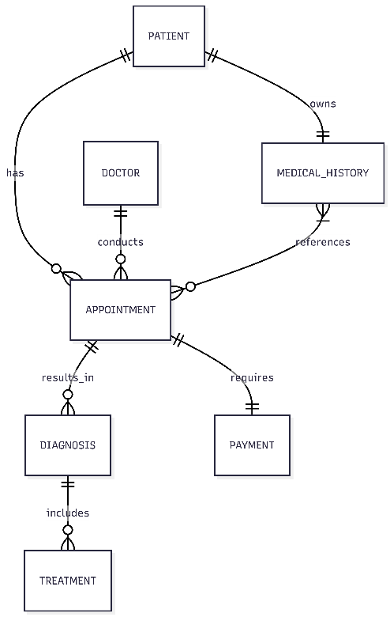
  - ER-діаграма:
Рис. 1. ER-діаграма бази даних медичної клініки
Детальний опис взаємозв'язків:
- Центральна сутність — Запис на прийом (APPOINTMENT):
  - Виступає сполучною ланкою між пацієнтом та лікарем.
  - Має зв'язок 1:N із сутністю PATIENT (один пацієнт може мати багато записів, але кожен запис належить лише одному пацієнту).
  - Має зв'язок 1:N із сутністю DOCTOR (один лікар проводить багато прийомів, але конкретний прийом закріплений за одним лікарем).
- Медична історія (MEDICAL_HISTORY):
  - Пов'язана із сутністю PATIENT строгим зв'язком 1:1 (один пацієнт володіє рівно однією медичною карткою).
  - Має зв'язок 1:N до сутності APPOINTMENT, агрегуючи в собі інформацію про всі візити пацієнта (реалізовано через колекцію ідентифікаторів).
- Результати прийому (DIAGNOSIS та PAYMENT):
  - Оплата (PAYMENT): Має зв'язок 1:1 із записом на прийом. Кожен проведений прийом генерує рівно один рахунок для оплати.
  - Діагноз (DIAGNOSIS): Має зв'язок 1:N із записом на прийом. За результатами одного візиту пацієнту може бути встановлено один або декілька діагнозів (або жодного).
- Призначення лікування (TREATMENT):
  - Пов'язане із сутністю DIAGNOSIS зв'язком 1:N. Для одного встановленого діагнозу може бути призначено комплексне лікування, що включає декілька різних медикаментів або процедур.

  - Repository layer:

Шар доступу до даних (Repository Layer) побудовано з використанням технології Spring Data JPA. Взаємодія з реляційною базою даних PostgreSQL реалізована через створення набору інтерфейсів (наприклад, PatientRepository, DoctorRepository), які успадковуються від базового інтерфейсу JpaRepository.
Це архітектурне рішення дозволяє інкапсулювати логіку роботи з даними та автоматично надає повний набір CRUD-методів (створення, читання, оновлення, видалення) без необхідності написання шаблонних SQL-запитів. Крім того, розроблений шар репозиторіїв нативно підтримує механізм пагінації та сортування (через інтерфейс Pageable), що оптимізує навантаження на серверну частину та базу даних під час роботи з великими колекціями ресурсів.

  - Архітектурна схема взаємодії.
Програмний застосунок спроєктовано за класичною багатошаровою архітектурою (Layered Architecture), що забезпечує чітке розділення відповідальності між компонентами системи. Взаємодія та обробка запитів відбувається за наступним алгоритмом:
- Клієнт (HTTP Client): Надсилає HTTP-запит (GET, POST, PUT, DELETE) із даними у форматі JSON до відповідного кінцевого ресурсу (endpoint).
- Шар контролерів (Controller Layer): Перехоплює запит та виконує валідацію вхідних даних на рівні DTO (Data Transfer Object). У разі некоректних даних запит обробляється централізованим обробником GlobalExceptionHandler. Якщо дані валідні, контролер делегує виконання сервісному шару.
- Сервісний шар (Service Layer): Інкапсулює бізнес-логіку системи. У цьому шарі виконуються транзакційні операції (забезпечені анотацією @Transactional) та двосторонній мапінг об'єктів перенесення даних (DTO) у сутності (Entity) бази даних.
- Шар доступу до даних (Repository Layer): Використовуючи механізми ORM (Hibernate), трансформує об'єктно-орієнтовані виклики методів у відповідні SQL-запити до бази даних.
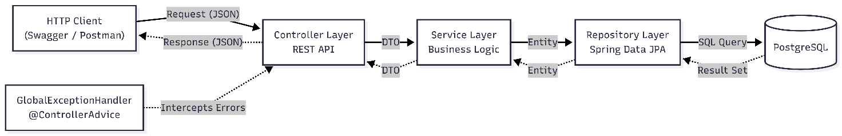
- База даних (PostgreSQL): Виконує запити, фіксує транзакції та повертає результат по ланцюжку у зворотному напрямку, де отримана сутність конвертується в DTO, і клієнт отримує підсумкову JSON-відповідь із відповідним HTTP-статусом.
Рис. 2. Архітектурна багатошарова схема взаємодії компонентів системи
- Реалізація
- Entity-класи (Модель даних)
Для взаємодії з базою даних у проєкті реалізовано набір сутностей (Entity), які відображаються на таблиці реляційної бази даних PostgreSQL за допомогою фреймворку Hibernate (JPA). Основний акцент при реалізації було зроблено на правильній побудові зв'язків між таблицями:
Відмова від зберігання зовнішніх ключів у вигляді звичайних числових масивів на користь повноцінних ORM-зв'язків (@OneToMany, @ManyToOne), що гарантує цілісність даних на рівні СУБД.
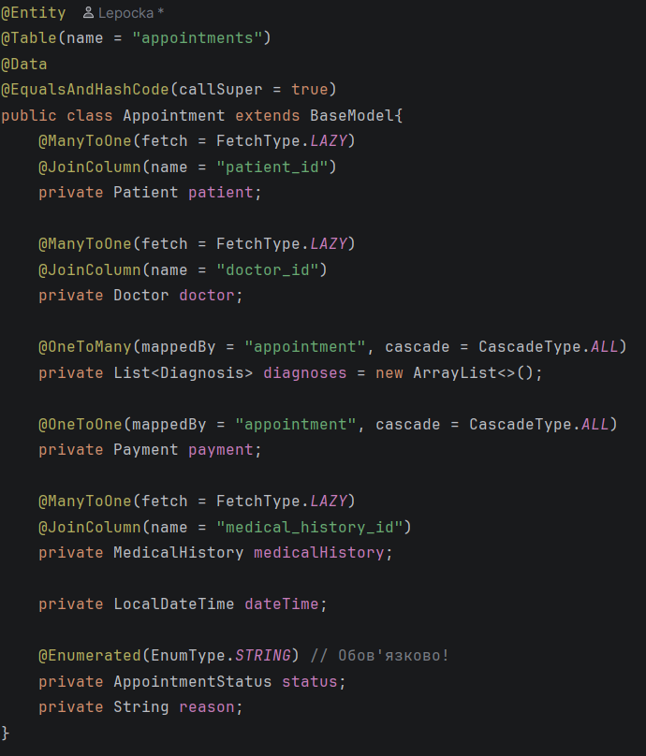
Для полів, що мають фіксований набір станів (статуси прийомів, статуси оплат), використано Java Enum з мапінгом @Enumerated(EnumType.STRING), що захищає базу від запису некоректних текстових значень.
Рис. 3. Реалізація реляційних зв'язків та Enum-статусів у сутності Appointment.

- Repository (Шар доступу до даних)
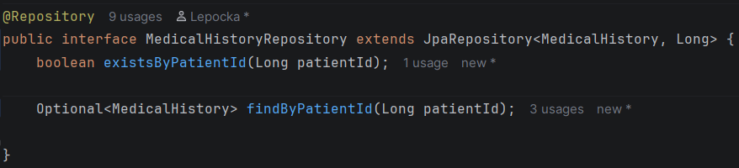
Шар репозиторіїв побудований на базі інтерфейсів JpaRepository зі Spring Data JPA. Це дозволило позбутися написання ручних SQL-запитів для стандартних CRUD-операцій. Крім базових методів, у репозиторіях реалізовано специфічні запити (Derived Query Methods) для потреб бізнес-логіки системи.
  - Рис. 4. Використання Derived Query Methods в інтерфейсах репозиторіїв.
- Service (Шар бізнес-логіки)
Шар сервісів реалізує патерн «Товстий сервіс, тонкий контролер». Уся складна логіка, валідація та управління транзакціями зосереджені саме тут. Ключові особливості реалізації:
- Анотація @Transactional: гарантує безпеку бази даних — у випадку виникнення помилки під час виконання методу, жодні часткові зміни не будуть збережені.
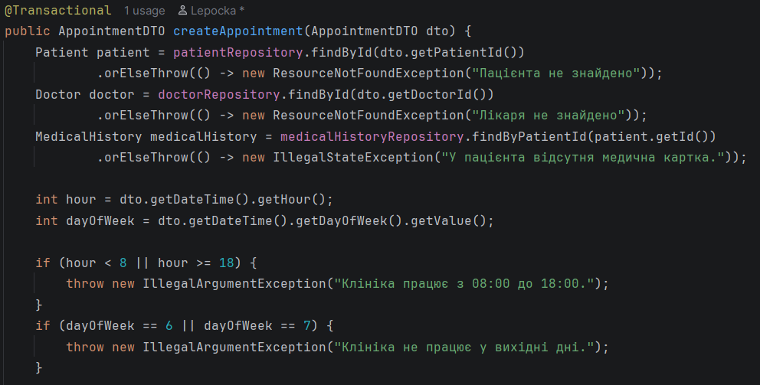
- Контроль розкладу та правил: імплементовано перевірки на години роботи клініки (08:00 - 18:00), заборону запису на минулий час, а також жорстке обмеження за віком для специфічних лікарів (педіатр) та інші.
Рис. 5. Реалізація бізнес-правил клініки у сервісному шарі.
- Exception Handler (Глобальна обробка винятків)
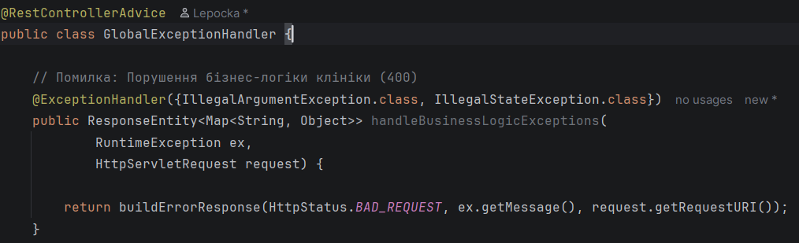
Замість стандартних неінформативних помилок зі статусом 500 Internal Server Error, у проєкті реалізовано централізований обробник помилок за допомогою анотації @RestControllerAdvice. Це дозволяє перехоплювати винятки (порушення бізнес-правил, помилки валідації @Valid, відсутність ресурсу) та формувати стандартизовану JSON-відповідь для клієнта. Формат відповіді генерується через LinkedHashMap, що гарантує чітку структуру.
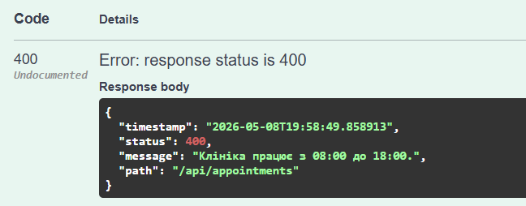
Рис. 6. Клас глобальної обробки винятків для форматування HTTP-відповідей.
Рис. 7. Демонстрація роботи Exception Handler під час порушення бізнес-логіки клієнтом.
- Конфігурація системи (application.properties та профілі)
У проєкті реалізовано гнучку систему конфігурації за допомогою профілів Spring Boot. Замість одного монолітного файлу використано розподіл на середовища розробки (dev) та промислової експлуатації (prod):
application.properties: Містить загальні налаштування, такі як назва застосунку, порти та активацію потрібного профілю (наприклад, spring.profiles.active=dev).
application-dev.properties: Сконфігуровано для локальної розробки. Тут прописано підключення до локальної бази даних PostgreSQL, увімкнено детальне логування SQL-запитів (show-sql=true) та режим автоматичного оновлення таблиць hibernate.ddl-auto=update.
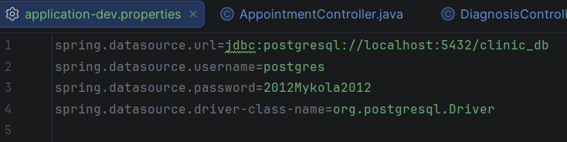
Рис. 8. Конфігурація профілю розробки з налаштуваннями підключення до PostgreSQL.
- Тестування
- Повний CRUD із використанням БД
У ході тестування було виконано повний цикл CRUD-операцій (Create, Read, Update, Delete) для ключових сутностей системи (Пацієнти, Лікарі, Прийоми).
- Створення (Create): При відправці POST-запиту на створення пацієнта, дані успішно записуються в таблицю patients. Крім того, завдяки налаштованій логіці сервісу, автоматично генерується і зберігається пов'язаний запис у таблицю medical_histories.
- Читання (Read): Тестування GET-запитів підтвердило правильну роботу пагінації (Pageable) та сортування. Сервер успішно повертає сторінки із заданим розміром (нап риклад, size=10), що запобігає перевантаженню оперативної пам'яті.
- Оновлення (Update): Перевірено роботу PATCH- та PUT-запитів, зокрема зміна статусів прийомів (з SCHEDULED на COMPLETED).
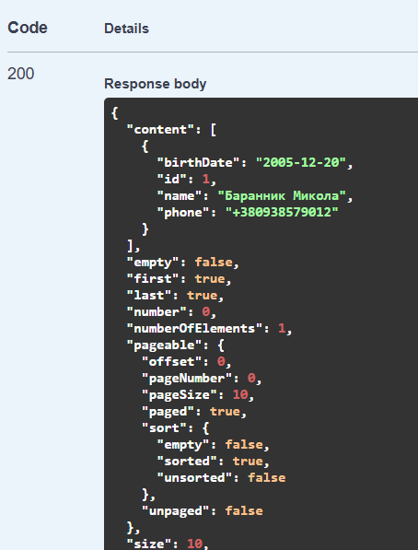
- Видалення (Delete): Тестування каскадного видалення показало, що при видаленні пацієнта з бази даних (DELETE-запит), автоматично та безпечно видаляється його медична картка без порушення зв'язків (Foreign Keys).

Рис. 7. Успішне отримання даних з PostgreSQL з використанням пагінації.
- Перевірка некоректних сценаріїв
Окрема увага приділялася тестуванню системи на стійкість до невалідних вхідних даних та порушень бізнес-правил клініки. Усі подібні сценарії успішно перехоплюються глобальним обробником GlobalExceptionHandler. Під час тестування були перевірені наступні сценарії:
- Порушення розкладу: Спроба створити запис на прийом у вихідний день або поза робочими годинами (наприклад, о 20:00). Система блокує запит і повертає статус 400 Bad Request із відповідним повідомленням.
- Обмеження за віком: Спроба записати повнолітнього пацієнта до лікаря зі спеціалізацією "Педіатр". Завдяки обчисленню віку "на льоту" (через Period.between), система відхиляє запит.
- Фінансові/часові правила: Спроба скасувати прийом менш ніж за 2 години до його початку призводить до генерації винятку IllegalStateException, який інформує клієнта про порушення правил клініки.
- Помилки валідації: Відправка порожніх обов'язкових полів (наприклад, імені пацієнта) успішно відбивається анотаціями @Valid, повертаючи детальний список помилок.

Рис. 8. Перехоплення некоректного сценарію глобальним обробником помилок.
- Перевірка транзакційності
Для забезпечення надійності системи (ACID-властивостей) усі методи сервісу, що змінюють стан БД, позначені анотацією @Transactional. Перевірка транзакційності полягала у симуляції помилки під час виконання складного процесу. Наприклад, під час створення прийому (Appointment) система спочатку здійснює пошук Лікаря, Пацієнта та його Медичної історії. Якщо всі ці ресурси знайдено, але на етапі збереження нового прийому виявляється, що вибраний час уже зайнятий (спрацьовує IllegalArgumentException), транзакція автоматично відкочується (Rollback). Це гарантує, що у базі даних не залишається "осиротілих" або частково збережених записів. Стан БД залишається ідентичним тому, яким він був до моменту ініціації помилкового запиту, що забезпечує абсолютну цілісність даних.

- Порівняльний аналіз
- In-memory vs База даних
- Зберігання In-memory (колекції Java):
Недоліки: Дані є повністю волатильними. При будь-якому перезапуску сервера або критичній помилці вся інформація про клініку, лікарів та записи пацієнтів безповоротно втрачалася. Зв'язки між об'єктами доводилося імітувати вручну (наприклад, зберігати масиви ідентифікаторів), що часто призводило до розсинхронізації даних.
- База даних (PostgreSQL):
Переваги: Забезпечується надійна персистентність (збереження) даних. Стан системи зберігається незалежно від життєвого циклу Java-застосунку. База даних бере на себе контроль за унікальністю записів (наприклад, унікальність номеру телефону) та підтримує зв'язки через зовнішні ключі (Foreign Keys).
- Зміни в архітектурі
Перехід на використання реляційної БД вимагав суттєвого рефакторингу архітектури проєкту:
- Впровадження Data Access Layer (Шар доступу до даних): Замість того, щоб сервіси самостійно керували списками (List чи Map), було додано шар Репозиторіїв (JpaRepository). Це дозволило повністю розділити бізнес-логіку та логіку роботи з даними (принцип Separation of Concerns).
- ORM-мапінг замість ручного зв'язування: Звичайні POJO-класи були перетворені на сутності (@Entity). Було ліквідовано підхід зі зберіганням масивів ID (наприклад, List<Long> appointmentIds у класі лікаря). Замість цього імплементовано справжні ORM-зв'язки @OneToMany та @ManyToOne, що дозволило Hibernate автоматично генерувати правильні JOIN-запити.
- Делегування пошуку базі даних: Замість того, щоб завантажувати всі записи в оперативну пам'ять і фільтрувати їх через Java Streams, тепер фільтрація, сортування та пагінація виконуються безпосередньо на стороні СКБД, що кардинально зменшує навантаження на сервер.
- Переваги персистентності для даної предметної області
Використання повноцінної бази даних надало системі управління приватною клінікою ряд критичних переваг:
- Цілісність даних (Data Integrity): Завдяки обмеженням бази даних неможливо створити прийом для неіснуючого пацієнта або видалити лікаря, якщо до нього існують активні записи.
- Безпека конкурентного доступу (ACID): Механізм транзакцій (@Transactional) гарантує, що якщо два адміністратори одночасно спробують записати пацієнтів на один і той самий час, база даних коректно обробить ці запити, не допустивши створення дублікатів (завдяки блокуванням та перевіркам перед збереженням).
- Захист від некоректних станів: Використання Enum (@Enumerated(EnumType.STRING)) на рівні бази даних гарантує, що статус прийому може бути лише SCHEDULED, COMPLETED або CANCELLED. Навіть при прямому втручанні в базу неможливо записати туди випадковий рядок тексту.
- Каскадні операції: Завдяки CascadeType.ALL значно спростився процес видалення даних. Видалення запису пацієнта автоматично очищає його медичну історію, запобігаючи накопиченню «осиротілих» (orphan) записів у базі.
Висновки
У результаті виконання лабораторної роботи було успішно досягнуто головну мету: розширено існуючий REST API системи управління клінікою та налаштовано його повноцінну інтеграцію з реляційною базою даних PostgreSQL.
Інтеграція з базою даних: Завдяки використанню фреймворку Spring Data JPA (Hibernate) здійснено перехід від тимчасового зберігання даних (In-memory) до надійної персистентної моделі. Було розроблено Entity-класи з коректними зв'язками (@OneToMany, @ManyToOne), імплементовано шар репозиторіїв для виконання CRUD-операцій і автоматичного генерування SQL-запитів, а також налаштовано транзакційність (@Transactional) для захисту цілісності даних.
Розширення REST API: Взаємодію з клієнтом було суттєво покращено за рахунок впровадження патерну DTO та суворої валідації вхідних даних. Крім того, реалізовано глобальний обробник винятків (@RestControllerAdvice), який перетворює системні помилки та порушення бізнес-логіки на стандартизовані JSON-відповіді. API також було доповнено автоматизованою документацією Swagger.

